2025年环境保护协会
“绿色环保，创意无限”手工设计比赛报名表（设计组）
作品名称 | 绿色环保，人人有责
小组负责人 | 姓名 | 学院 | 班级 | 学号 | 联系电话
 | 林小仙 | 管理学院 | 会计1241 | 202411532117 | 13728833469
组员信息 | 姓名 | 学院 | 班级 | 学号 | 联系电话
1
2
作品介绍  （不少于300字） | 设计立意  整体设计采用简约风格，简单明了，不做过多的的修饰，使主题更加突出，绿色环保，保护大自然是我们所有人共同的责任。  海报的主题是“绿色环保”，通过简洁明了的文字和图案传达出保护环境的重要性。主标题“多一份关爱，多一分呵护”呼吁人们关注和保护自然环境。  海报背景使用了绿色的色调，象征着自然和生命。中间部分的树木图案和飞翔的乌鸦剪影进一步强调了自然的美丽和生机。  英文“Lucid water and lush mountains are invaluable assets”，绿水青山就是金山银山，没有大自然，何有人类的幸福生活？进一步突出了环境保护的主题。底部的口号“让环保成为习惯，为地球增加璀璨 你的一小步，生态一大步”具较强的号召力和互动性，鼓励每个人从此时此刻开始，从身边的每一件小事做起，共同参与环境保护。共同建设和谐美好，绿色环保的美丽地球村。
作品展示  （直接贴图） | 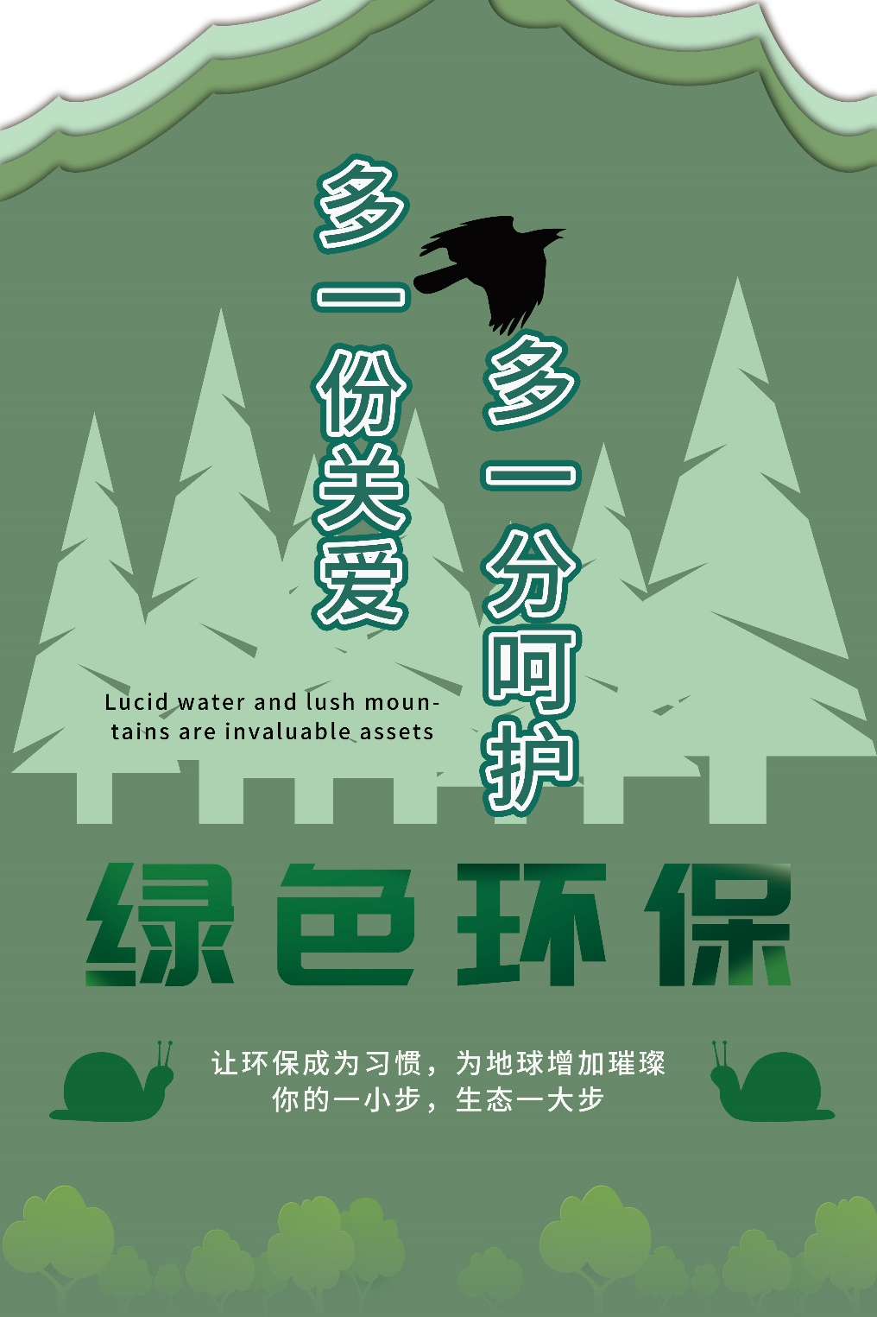
注意事项 | 1、以小组为单位参赛，每组参赛人员不多于3人；  2、作品提交截止时间：3月21日23:59前

